Universidad de Buenos Aires
Facultad de Ingeniería
Taller de Programación III

“Estación de Enseñanza de Control Automático de Niveles de Líquido en Tanques”

Carpeta de Análisis de Requerimientos

Autores:
Ezequiel Di Donato (75.781)
Pablo D. Roca (82.904)

Tabla de Contenidos

Índice de contenido

Requerimientos 3

Minutas de Entrevistas 4

Entrevista 1 6

Entrevista 2 9

Casos de Uso 13

Diagrama General 13

Descripción General de Casos de Uso 14

Descripción Detallada de Casos de Uso 20

Pantallas 34

Diagrama de Clases Preliminar 48

Glosario 51

Requerimientos

El Laboratorio de Control Automático a cargo del Ingeniero Carlos Godfrid presenta la siguiente lista de requerimientos:
- Armado de una estación de control de niveles de líquido en tanques, en el laboratorio L10 con un PLC más sensores y dispositivos de Siemmens formando una red industrial.
- Conexión a una computadora con el fin de interactuar con el PLC y modificar el comportamiento de la estación de control, obteniendo muestras de las variables sensadas.
- Confección de un software en MATLAB, amigable al estudiante, con fines didácticos y de análisis del comportamiento de todo el sistema.

Minutas de Entrevistas

Entrevista 1
Fecha: Martes 21 de Diciembre de 2010. 14:30 horas.
Lugar: Laboratorio de Control de Procesos de la Facultad de Ingeniería
Duración: 35 minutos.
Participantes: Carlos Godfrid, Daniel Aldet, Pablo D. Roca, Ezequiel Di Donato, María Feldgen

Preguntas Generales y de Alcance del Proyecto

1. Se conoce que el trabajo a realizar está relacionado con el control automático de niveles de tanque. ¿Cuántos tanques se desean controlar simultaneamente?
Respuesta: Como máximo se controlarán 3 (tres) tanques, teniendo en cuenta que el último de ellos no cuenta actualmente con sensor de nivel. La construcción de este sistema (o configuración de productos existentes a utilizar tanto hardware como software) tiene como objetivo fines didácticos, de enseñanza o entrenamiento a estudiantes sobre la configuración y uso de sistemas automáticos de control de procesos, usando particularmente en este caso con niveles de líquidos en tanques y equipamiento de ABB, pero no limitado a ellos en si.

2. ¿Cómo es la interconexión entre ellos? ¿Interactúan directamente el nivel de un tanque con el otro o están “desacoplados”?
Respuesta: Los tanques están conectados en cascada, el primero desemboca en el segundo y lo mismo el segundo con el tercero.De todas formas Los caños que interconectan los tanques permiten anular la interconexión entre ellos o bien usar el primer tanque como único en el sistema.

3. ¿Qué otros datos se espera obtener del proyecto y con qué fin? Reportes, simulaciones en soft de una secuencia de control previa, análisis de alguna variable en particular.
Respuesta: sobre la base que se construirá un sistema de control automático con fines didácticos, es importante la facilidad de visualización y configuración del sistema con una interfaz amigable al usuario para poder realizar modificaciones y analizar los diferentes resultados en cada caso.
El sistema debe permitir un control manual, ajustando la variable a controlar y asimismo el ajuste de los parámetros en control automático. Desde luego las simulaciones de experiencias hechas son importantes para analizar la evolución y estado de las variables en cuestión, sin necesidad de repetir la experiencia con todo el equipo en funcionamiento.

4. ¿Qué intervención tendrá el operador y con que panel de control podrá interactuar en relación al control y su configuración (set-points, niveles de alarmas)? ¿Controles y paneles por hardware (displays, interruptores, etc.)? ¿Tendrá el operador posibilidad de controlar o modificar dichos valores desde un programa en una computadora?
Respuesta: con respecto a la intervención del “operador” cabe aquí aclarar que el mismo será normalmente un estudiante, dado que el proyecto se enfoca sobre la base de fines didácticos.
Debido a la facilidad y amigable interfaz que un software corriendo sobre un sistema operativo o bien una plataforma como MATLAB, ampliamente usado en laboratorios de investigación y universidades, la mayor interacción del estudiante será mediante el software a construir, los paneles en hardware, displays e incluso el software provisto por ABB (el fabricante de gran parte del hardware a utilizar) son muy rústicos y limitados como para cumplir con los propósitos del proyecto.
El usuario sólo necesitará modificar controles por hardware o conexiones mediante un manual de instalación para armar el ambiente o cuando no sea técnicamente posible hacerlo por el software a construir, pero el uso normal será en su mayor parte desde el software.

Hardware: Sensores, Interfaces, Controladores, Actuadores y Válvulas. Red industrial.

5. ¿Qué tipo de sensores se utilizarán y cómo se instalarán en los tanques?
Respuesta: los dos primeros tanques tienen sensores de nivel estándar, norma eléctrica 4-20 mA. El último tanque carece de sensores.

6. ¿Qué interfaces se utilizarán para transportar los datos desde los mismos a los controladores?
Respuesta: es deseable el uso de sensores y/o comunicación inalámbrica como agregado al objetivo planteado inicialmente.
La comunicación y transporte de dicha información requiere de una placa electrónica adicional, disponible en la universidad que funcionará como interfase y concentrador de los datos transmitidos por medios inalámbricos hasta llegar al PLC y computadora con el software del proyecto.

7. ¿Qué actuadores se utilizarán para el control de nivel en los tanques?
Respuesta: el actuador a utilizar será una bomba de agua, controlada por un variador de velocidad.

8. ¿Qué tipo de válvulas se utilizarán en el sistema automático y como están
interconectadas con los actuadores?
Respuesta: si bien existen válvulas para el control del caudal de fluído, las disponibles actualmente en la universidad no son aptas para el proyecto a construir, por lo que el control dependerá de la regulación del variador de velocidad que controla la bomba.

9. ¿Qué tipo de controladores se utilizarán para la obtención de los datos de los sensores?¿Se utilizarán PLCs? ¿Cuántos?
Respuesta: se utilizará un PLC de ABB más interfases para la entrada y salida de datos tanto en forma analógica como digital. El mismo dispone de manuales provistos en CD más un soft de uso académico con importantes restricciones.

10. ¿Cómo es la configuración e interconexión entre los sensores y el/los controladores?
Respuesta: el equipo provisto por ABB tiene conexiones estándar cableadas para entradas, tanto analógicas como digitales. Los detalles y especificaciones se encuentran en los manuales, provistos en un CD.

11. ¿Qué red industrial se utilizará? Especificar protocolos, normas y versiones.
Respuesta: la red industrial a utilizar será PROFIBUS. La interconexión a realizar dependerá en parte del proyecto, sensores, y dispositivos adicionales a utilizar. Las distintas configuraciones se encuentran especificadas en los manuales antes mencionados.

12. ¿Existirán alarmas al operador? ¿Qué tipo de alarmas (visuales, audibles, etc.) se utilizarán y bajo que condiciones se dispararán?
Respuesta: debido a la complejidad que ya incluye la configuración y construcción del sistema de control, no es requerido el uso o implementación de alarmas. Las mismas no aportan tanto al objetivo planteado del presente trabajo como el control en sí de la planta y los datos a presentar mediante software en tiempo real y simulaciones off-line de datos almacenados de experiencias previas.

13. ¿Qué elementos de control provistos por ABB se poseen? ¿Cuáles son sus modelos o códigos de producto?
Respuesta: la especificación de los productos de ABB están el los manuales en un CD.
Se tomó nota de los códigos de producto y su ubicación en una valija transportable donde actualmente residen, dentro del laboratorio de Control de Procesos.
A continuación se muestra el diagrama general y los códigos de producto con su ubicación aproximada para una fácil identificación tanto física como en manuales o instructivos.

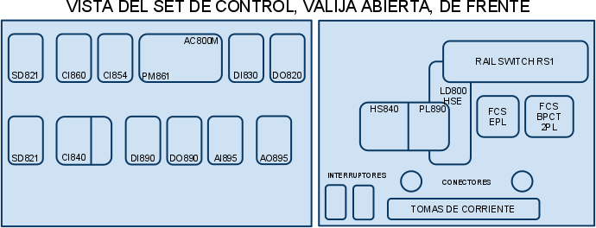

14. ¿Existen otras marcas o proveedores de productos necesarios en el proyecto como ser
interfaces, cuáles son sus códigos?
Respuesta: existen sensores inalámbricos y una placa adquisidora de datos, pudiéndose conectar la misma via puerto USB a una computadora.
Los detalles de los mismos serán consultados convenientemente con un estudiante externo (de nombre Gabriel) al presente grupo de trabajo, quien ha trabajado con la misma previamente.
Se cuenta con sensores de Siemens que se espera puedan ser utilizados en la experiencia en conjunto con el controlador y bus de ABB, ya sea por una conexión directa o a través de un sistema construido en el proyecto.

Software

15. ¿Con qué funcionalidad cuenta el soft provisto por ABB? ¿Cuáles son las restricciones
de la versión académica de la que se dispone para trabajar?
Respuesta: el soft de ABB fue convenientemente provisto en un CD junto con manuales, los detalles del mismo residen allí. Puede instalarse en cualquier PC en modo simulación de forma tal de poder probarse sin necesidad de tener el hardware conectado al mismo.

16. Se sabe que existen programas para los controladores y que es posible construir nuevo
soft para el proyecto. ¿Participará el software a construir en el control del proceso o sólo
en supervisión e intercambio de datos?
Respuesta: debido al objetivo académico del presente proyecto, el soft a construir participará tanto como sea posible y necesario con el fin de brindar un marco de trabajo en el que el usuario encuentre comodidad y facilidad para configurar, probar y obtener conclusiones de sus experiencias.

17. ¿Es posible realizar una simulación usando mediciones grabadas para enviarlas al
controlador ABB? ¿Con qué interfases se cuenta para incorporar la entrada de datos?
Respuesta: las simulaciones pueden realizarse con el soft provisto para control. De cualquier forma el set de control de ABB cuenta con múltiples entradas y protocolos, USB, IP, etc. según los manuales a través de los que se puede intercambiar información.

18. Respecto de la plataforma de desarrollo de software a utilizar. ¿Se utilizará como
herramienta base Matlab/Simulink? ¿Existe alguna otra alternativa o herramienta
accesoria a utilizar? ¿Qué interfaz espera tener el operador (relacionado a la pregunta
4)?
Respuesta: Como se dijo anteriormente, debido al amplio uso de MATLAB en el campo de estudio e investigación, se usará MATLAB como plataforma de trabajo principal para el software a construir. Desde luego esto no evita ni impide que se construya algún componente aparte en otras plataformas, sistemas operativos o lenguajes si fuera necesario.
La plataforma de base es Microsoft Windows XP, la versión de MATLAB es 6.5, actualmente instaladas en el laboratorio de Control de Procesos. También se analizará opcionalmente el uso de OPC como conector universal de Drivers, compatible con ABB y MATLAB, en un componente accesorio, corriendo directamente sobre el sistema operativo o dentro de MATLAB, con el fin de facilitar o mejorar la comunicación.

19. ¿Qué informes o reportes se esperan del proceso? ¿Serán estos informes provistos por
el soft de ABB o se requiere implementación adicional para casos particulares? ¿Qué
formatos son preferidos: texto, tablas o gráficos?
Respuesta: según el objetivo principal planteado, se preferirá a los diferentes formatos que faciliten la comprensión y entrenamiento del usuario en el control de procesos.
Desde luego los gráficos temporales de las variables sensadas son muy útiles y en forma textual son más requeridos para análisis puntuales o para portar los resultados a otros utilitarios graficadores con los que el usuario pudiera contar.

20. ¿Se requiere interacción en tiempo real desde los programas de computadoras contra
las variables sensadas y controladas, en relación a la supervisión del proceso?
Repuesta: dado que el objetivo principal del proyecto es establecer un sistema de enseñanza y aprendizaje no es indispensable que el sistema trabaje en tiempo real (en su acepción de hard real-time). Por otro lado el sistema debe interactuar con procesos de planta de naturaleza lenta por lo cual la performance del sistema no es tomada en cuenta como un objetivo principal.

Entrevista 2
Fecha: Martes 24 de Mayo de 2011. 14:00 horas.
Lugar: Laboratorio de Control de Procesos de la Facultad de Ingeniería.
Duración: 35 minutos.
Participantes: Carlos Godfrid, Daniel Aldet, María Feldgen, Pablo D. Roca, Ezequiel Di Donato.

Esta entrevista tuvo como objetivo refinar los requerimientos ya tratados en la primer entrevista tanto en funcionalidades esperadas del sistema a construir así como en las interfases del software a desarrollar.

Preguntas Funcionales

1. Se sabe que se esperan poder comparar distintos tipos de control sobre la misma planta. Se espera que las distintas posibilidades sean:
a. Control manual
b. PID automático mediante un algoritmo implementado en Matlab (comunicando computadora - PLC convenientemente)
c. Utilizando el set de control de ABB
¿Son estas opciones correctas? ¿Se espera alguna opción no mencionada?
Respuesta: Si, estas son las opciones correctas y suficientes para lo esperado del software a construir.

2. Respecto del control ABB: ¿Hasta que punto debemos interactuar con el mismo? ¿Qué parámetros deben ser modificados y cuáles sólo deben ser mostrados? Se espera que el set de control opera con un controlador PID ya definido dentro del PLC y que no debería ser modificado por el alumno/profesor a excepción del valor de set-point.
Respuesta: La configuración del set de control ABB será efectuada en el mismo, no es necesario que el software a construir interactúe mas allá del cambio de algún parámetro básico como ser el set-point.

3. Respecto del control automático PID mediante un programa en Matlab: se sabe que existe una implementación actual, ¿Debemos interactuar con la misma desde el programa a construir? ¿Es posible no interactuar sino utilizar ese algoritmo de control directamente en el sistema a construir? Si ese es el caso, se permitiría la modificación de los parámetros desde dentro de una pantalla del sistema. ¿Se desea otro tipo de implementación o algoritmo de control? ¿Cuál?
Respuesta: el algoritmo de control en esta implementación es suficiente para el control de un tanque por vez, se determinará si es posible que controle dos tanques simultáneamente con posteriores pruebas o bien si fuera posible agregar esta característica sin demasiada cantidad de cambios,dado que el dicho programa existente trabaja en conjunto con una placa electrónica RIAC, adquisidora de datos.
Asimismo se aclara que la fuerza de control que se aplicará sobre la planta será siempre regulación de caudal mediante la velocidad del motor que impulsa el líquido, pero nunca será la apertura de la válvula, debido a la alinealidad de la misma y otros efectos indeseados que produce.

4. Respecto de las simulaciones o reproducciones de experiencias previas almacenadas: se sabe que su objetivo es analizar procesos previamente grabados sin necesidad de estar conectados con la planta/PLC. ¿Debe reproducirse una simulación con animación de las curvas a medida que transcurre el tiempo o es suficiente con ver la gráfica de forma estática, con los valores almacenados? En caso de gráficas estáticas ¿Es preferible que se muestren en la misma pantalla en que se visualiza el control del proceso habitual o se debería abrir una nueva pantalla con simples gráficos de Matlab? niveles de tanque. ¿Cuántos tanques se desean controlar simultaneamente?
Respuesta: No es necesario hacer reproducciones en función del tiempo, sino que las gráficas de procesos previamente almacenados se presentarán estáticas, completas desde su carga inicial. La simulación temporal no aportaría mayores datos, dado que la coordenada tiempo será la abscisa de las gráficas. La cantidad de tanques a controlar simultáneamente será como máximo 2 (dos), quedando pendiente sobre esto, la evaluación, de ser factible, el control de más de un tanque desde el programa existente en Matlab y su correspondiente placa adquisidora. Como consecuencial, deberá utilizarse el término “Grabación” o “Muestreo” para dicha función en vez de “Simulación”.
Por otra parte y en lugar de una simulación temporal, lo realmente útil será que estas pantallas de reproducción de procesos grabados, tengan la posibilidad de incluir en la misma gráfica diferentes procesos almacenados, con el fin de comparar los resultados fácilmente.
A modo de ejemplo aclaratorio sobre la observación anterior, se sugiere el caso en el que un alumno efectúa y graba el proceso de control sobre el mismo sistema (el o los tanques), utilizando dos métodos diferentes (que podrían ser set de control ABB y control desde MATLAB) en dos oportunidades diferentes, almacenándolos en archivos separados. Luego desea comparar las respuestas de ambos contra el set-point para ver cual fue el mejor de ambos o bien las diferencias, entonces decide analizar ambos procesos en la misma gráfica y pantalla.
Otra necesidad importante es la de permitir ampliación de los ejes de las gráficas con el fin de analizar con mayor detalle períodos e intervalos específicos durante el proceso, tanto en el tiempo como en los valores de las variables sensadas.

Comentarios y Observaciones Adicionales

Además de las respuestas y aclaraciones concretas a las preguntas funcionales planteadas; surgieron comentarios adicionales sobre otros aspectos de la funcionalidad deseada del software a construir y ajustes sobre las pantallas preliminares mostradas.
Respecto de las pantallas mostradas, en general son las esperadas, en cuanto a preferencias, se aclaró que se prefiere tener durante la monitorización del proceso de control, todos los datos y controles en la misma pantalla; en lugar de abrir pantallas separadas para modificar parámetros como el set-point. De cualquier forma, se proveerá por comodidad la ampliación de la gráfica del proceso en curso en una pantalla dedicada enteramente a la misma.
Los esquemáticos del sistema de control presentados en las pantallas, deberán ajustarse a la simbología estándar I.S.A.
Es asimismo importante sobre los esquemas de cada componente (tanque, motor, válvula, etc.) poder mostrar no sólo el valor actual de cada variable en forma numérica, sino una representación gráfica intuitiva (más allá de la gráfica variable-tiempo), como ser un bloque azul dentro del tanque con la altura acorde al nivel actual de líquido en el mismo, o bien la velocidad actual del motor.
Respecto de las opciones de configuración tanto del software a construir, teniendo en cuenta que cada proceso de control a realizar y grabar puede tener diferentes opciones de configuración, independientemente del tipo de control elegido (set ABB, PID implementado en MATLAB, o incluso control manual), es deseable que el soft a construir brinde al usuario la posibilidad de cargar, en cada caso, el juego completo de parámetros necesarios, desde un archivo, además de la configuración por default y su pantalla ya propuestas.
En definitiva los parámetros necesarios para una experiencia, que deben definirse antes de iniciarla, como ser el tipo de control a efectuar (automático de ABB, automático desde Matlab o manual) entre otros, deben poder almacenarse en diferentes archivos para su reuso sin necesidad de ingresarlos manualmente cada vez.
Relacionado con el párrafo anterior, el conjunto de parámetros a configurar para cada experiencia debe ser el mismo y simétrico ya sea control con el set de ABB, o bien control automático mediante PID, implementado Matlab más la placa adquisidora RIAC.
Por otra parte, con respecto a cambios que se efectúen durante un proceso en marcha (por ejemplo modificación del set-point en control automático o modificación de la velocidad del motor en control manual) se deberá permitir al usuario agregar comentarios, a modo de “bitácora” o “log” con simples líneas de texto plano, y almacenarlos en el mismo archivo donde se esté almacenando dicho proceso en curso. Esto funcionará como ayuda memoria para el posterior análisis off-line del proceso almacenado.

Casos de Uso

Diagrama General
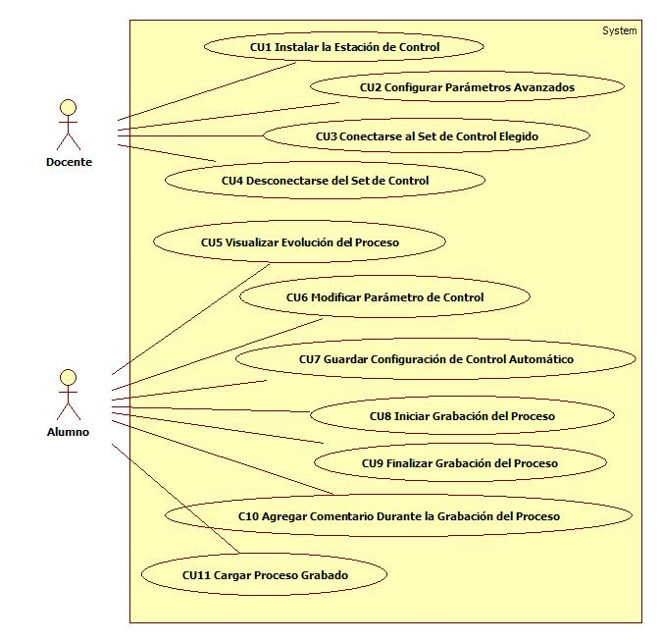

Descripción General de Casos de Uso

CU1 Instalar la Estación de Control
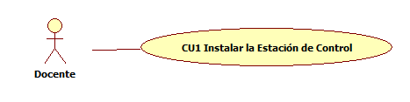
Descripción
Es el conjunto de operaciones que el docente lleva a cabo para que la estación de entrenamiento de control automático esté en condiciones de funcionar en conjunto con el set de control ABB o de forma autónoma. Requiere la ejecución de instrucciones descritas en el manual de instalación.

CU2 Configurar Parámetros Avanzados
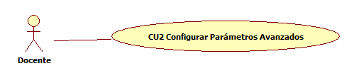
Descripción
El docente modifica los parámetros avanzados que afectan al uso y al funcionamiento de la estación de enseñanza. Se permite cambiar los valores por defecto para gráficos, frecuencias de muestreo, etc. Asimismo, se podrá configurar parámetros relacionados con el set de control ABB como ser la dirección IP de conexión.

CU3 Conectarse al Set de Control Elegido
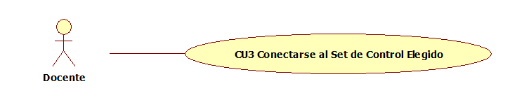

Descripción
El docente decide comenzar a interactuar con el resto de la estación de trabajo. Dado que se trata de una estación de enseñanza, la misma cuenta con dos opciones para el control automático del proceso existentes en hardware e independientes. El software a construir soportará e integrará ambas opciones permitiendo que el docente especifique la elegida.
De esta forma, el docente puede decidir el Set de Control a utilizar: control manual, Matlab con una placa electrónica o bien el set de ABB que consta de un PLC y otros módulos.
Es importante destacar que los dos controles automáticos del proceso (Matlab y ABB) son simétricos ya que se inician y configuran con los mismos parámetros. La finalidad es que se puedan hacer comparativas de resultados mediantes distintos métodos de control.

CU4 Desconectarse del Set de Control
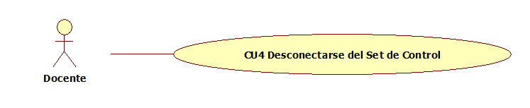
Descripción
El docente decide finalizar a experiencia de control automático en la planta y deteniendo el proceso de control cualquiera haya sido el set de control elegido al conectarse en el CU3, con el fin de analizar los resultados o procesar los datos grabados de la experiencia en cuestión.
Se deja a la planta controlada únicamente por el PLC en un estado conveniente por default o el último estado antes de desconectarse. Luego de desconectarse, no será posible modificar los parámetros de control.

CU5 Ampliar la Gráfica del Proceso
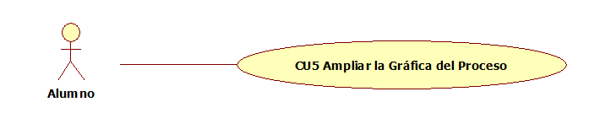
Descripción
El alumno, estando conectado a la estación de control con cualquiera de sus métodos de control, puede ver y ampliar la gráfica del proceso. De esta forma, se visualiza en pantalla los valores de las variables que se están sensando y se observa la gráfica en el tiempo de forma actualizada. Asimismo puede ver los valores de los parámetros que configuró para el control en curso en la misma pantalla.
En un determinado momento, con el fin de analizar en detalle la gráfica temporal, decide ampliar la misma en una pantalla o ventana dedicada integramente a presentar dicha gráfica, la misma tendrá la posibilidad no sólo de ver la gráfica completa con mayor resolución, sino también cambiar la escala (zoom) de los ejes temporal o de nivel de líquido.

CU6 Modificar Párametro de Control
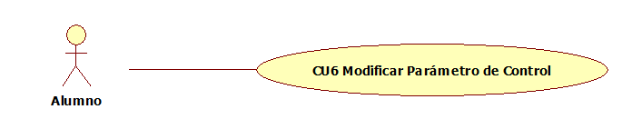
Descripción
El alumno decide modificar alguno de los parámetros de control ya sea antes de conectarse a uno de los sets de control o bien durante la supervisión del proceso.
Los cambios pueden realizarse en la misma pantalla en la que se visualiza el proceso y la gráfica temporal del mismo. Esto es así para facilitar al profesor y alumno el acceso a todos los comandos de control al momento en que se observa la repercusión de los cambios aplicados.
Tanto para el caso del set control Matlab como el set de ABB los parámetros a modificar serán los mismos: normalmente set-point y tiempos característicos del proceso de control (PID).
La opción de control manual no se corresponde con las automáticas y consiste en la posibilidad de variar la fuerza de control (velocidad del motor de la bomba de agua) manualmente, de forma independiente al nivel sensado o los algoritmos de control instalados en el PLC y Matlab.

CU7 Guardar Configuración de Control Automático
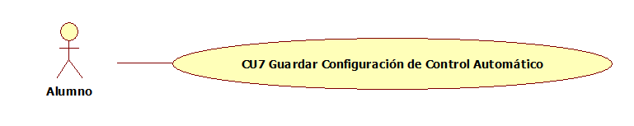
Descripción
Dado que las configuraciones para ambos tipos de control automático (set de control ABB y set de control Matlab) poseen parámetros con infinidad de valores y combinaciones que podrían en principio elegirse (aún dentro de ciertos rangos y límites lógicos) el alumno tendrá la posibilidad de guardar el valor de los parámetros en un archivo, estando o no conectado al set de control.
De esta manera, cualquier cambio que haga en el control del proceso tendrá la posibilidad de ser almacenado con el fin de repetir ese mismo ajuste de control con el set de control complementario al actual.
Esto resulta útil para repetir la experiencia con el mismo ajuste de control automático en otro momento también sin necesidad de anotar o recordar los valores.

CU8 Iniciar Grabación del Proceso
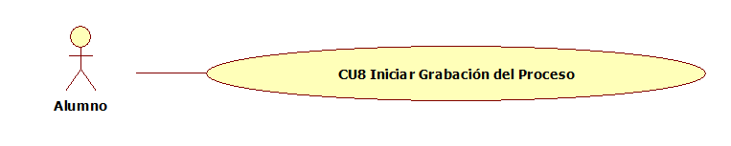
Descripción
Mientras el alumno esté conectado a la estación de control (tanto en modo manual como automático) puede solicitar que el software comience a almacenar el muestreo que realiza sobre las variables sensadas.
De esta manera, la gráfica temporal que se visualiza en el momento podrá ser reconstruida posteriormente, sin necesidad de estar conectado a la estación de control.

CU9 Finalizar Grabación del Proceso
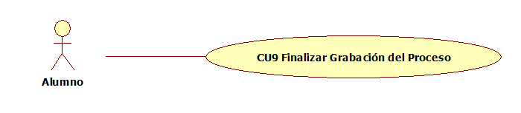
Descripción
Mientras se esté conectado a la estación de control supervisando un proceso y habiendo previamente iniciado su grabación, el alumno puede detener el almacenamiento cuando lo desee.
Cabe aclarar que el inicio de grabación así como su finalización no modifican el estado de conexión y control que se realiza sobre la estación, sino sólo implica si se inicia o detiene el almacenando de los valores muestreados para su posterior uso.

CU10 Agregar Comentario Durante la Grabación del Proceso
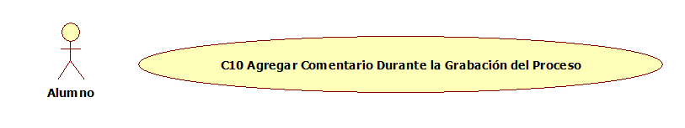
Descripción
En cualquier momento mientras el alumno esté conectado a la estación de control y grabando el proceso, puede agregar un comentario de texto en dicha grabación.
De esta forma se permite al alumno almacenar aclaraciones sobre cambios que realizó en los parámetros de control para las distintas etapas del proceso y observarlas en un análisis posterior, al cargar el proceso grabado.
Es importante destacar que el comentario se almacena ligado al momento en que se lo ingresa, siendo normalmente antes o después de algún cambio.
Este comentario será de texto libre, a conveniencia y gusto del alumno y no tendrá ningún significado técnico particular, salvo aquella interpretación que el alumno le pueda otorgar.

CU11 Cargar Proceso Grabado
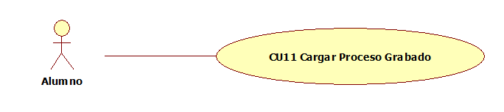
Descripción
El alumno, estando desconectado de la estación de control, decide reconstruir la gráfica temporal de un proceso previamente almacenado, con el fin de analizar su comportamiento.
Dicha función abrirá una ventana de gráfica temporal, similar a la del CU5 “Ampliar la Gráfica del Proceso” pero mostrando gráfica del proceso completa, grabada, y permitiendo el cambio de escala en los ejes (zoom).
No obstante, siendo este un proceso off-line, brindará la posibilidad de cargar en la misma gráfica, otros procesos previamente grabados, superponiendo los mismos, con la finalidad de realizar comparaciones.
Los comentarios que se hayan almacenado en cada proceso podrán ser vistos como lista de líneas de texto, con su correspondiente marca de tiempo asociado a cada uno, de forma que el alumno pueda conocer los cambios sobre el control del proceso que él mismo realizó y documentó.

Descripción Detallada de Casos de Uso

CU1 Instalar la Estación de Control
Nombre | CU1 - Instalar la Estación de Control
Descripción | El Docente instala la estación de control y la deja lista para su funcionamiento.
Actores | Docente
Pre-Condiciones | No posee.
Post-Condiciones | El sistema de control se encuentra instalado y listo para su uso por parte de Docentes y Alumnos.
Flujo Principal | - El Docente efectúa los pasos indicados en el manual de instalación.
Flujos Alternativos | No posee.
Excepciones | No posee.

CU2 Configurar Parámetros Avanzados
Nombre | CU2 - Configurar Parámetros Avanzados
Descripción | El Docente modifica los parámetros avanzados y los almacena para su posterior uso por parte del Sistema.
Actores | Docente
Pre-Condiciones | La ejecución de CU1. El Sistema fue iniciado.
Post-Condiciones | El Sistema de control posee los valores ingresados por el Docente como parámetros para su funcionamiento.
Flujo Principal | - El Docente abre el menú ‘Archivo’ y elige el item ‘Configuración Avanzada’.  - El Sistema muestra la ventana de ‘Configuración de Parámetros Avanzados’ cargando los últimos valores configurados.  - El Docente modifica los valores para los distintos parámetros mostrados en la ventana y pulsa ‘Grabar’.  - El Sistema cierra la ventana y graba los valores ingresados por el Docente.
Flujos Alternativos | 2.A1. Si el Sistema no encuentra una configuración previa del docente  2.A1.1 El Sistema carga los valores por defecto para cada parámetro.
Excepciones | 3.E1. Si el Sistema detecta que los parámetros ingresados no son válidos  3.E1.1. El Sistema muestra una pantalla indicando el error en el parámetro.  3.E1.2 El Docente acepta el mensaje de error.  3.E1.3 El CU continúa en el paso 3.

CU3 Conectarse al Set de Control Elegido

Nombre | CU3 - Conectarse al Set de Control Elegido
Descripción | El Docente selecciona el Modelo, Tipo de Sensor y Tipo de Set de Control a utilizar y conecta el sistema a la estación de control.
Actores | Docente
Pre-Condiciones | La ejecución de CU1 y CU2. El Sistema fue iniciado.
Post-Condiciones | El Sistema se encuentra conectado a la estación de control con las selecciones indicadas.
Flujo Principal | - El Docente elige el Modelo (1 o 2 tanques), Tipo de Sensor (Siemens o 4-20mA) y Tipo de Set de Control (Manual, Automático ABB o Automático Matlab) y pulsa el botón ‘Conectar’.  - Si el Docente elige un Set de Control Automatico (ABB o Matlab)  2.1. El Sistema muestra los valores de control.  2.2. El Docente modifica los valores de Bias, Set-Point, Kp, Ki o Kd.  - El Sistema se conecta al Set de Control elegido para el Modelo y Sensor especificados mostrando una pantalla de confirmación.  - El Docente acepta el mensaje de confirmación.  - El Sistema cierra la ventana de confirmación y muestra la pantalla con la gráfica del proceso, el esquema del Modelo y las opciones del Set de Control elegido.
Flujos Alternativos | 2.2.A1. Si el Docente pulsa sobre “Abrir Archivo de Configuración”.  2.2.A1.1. El Sistema muestra una pantalla de selección de archivo.  2.2.A1.2. El Docente elige el archivo de configuración de control automático.  2.2.A1.3. El Sistema carga los valores del archivo en los elementos de pantalla.  2.2.A1.4. El CU continúa en el paso 2.2.
Excepciones | 2.E1. Si el Sistema no se puede conectar con la selección indicada por el usuario  2.E1.1. El Sistema muestra una ventana de error.  2.E1.2. El Docente acepta el mensaje de error.  2.E1.3. El Sistema cierra la ventana de error y retorna a la pantalla de selección.  2.E1.4. Fin del caso de uso.

CU4 Desconectarse del Set de Control

Nombre | CU4 - Desconectarse de la Estación de Control
Descripción | El Docente finaliza la experiencia y desconecta al sistema de la Estación de Control.
Actores | Docente
Pre-Condiciones | La ejecución de CU3.
Post-Condiciones | El Sistema se encuentra desconectado de la estación de control pudiendo seleccionar nuevamente el Modelo, Sensor y Set de Control para iniciar una nueva experiencia de control.
Flujo Principal | - El Docente abre el menú ‘Archivo’ y selecciona el item ‘Desconectar’.  - Si el Sistema estaba en estado de ‘Grabación’ de los valores del proceso,  2.1. El Sistema detiene la grabación  - El Sistema establece la configuración por defecto en la estación de control, se desconecta de la misma (dejando de controlar el proceso asociado) y muestra un mensaje de desconexión.  - El Docente confirma el mensaje de desconexión.  - El Sistema cierra la ventana de desconexión y muestra la pantalla de selección de Modelo, Sensor y Set de Control.
Flujos Alternativos | No posee.
Excepciones | No posee.

CU5 Visualizar Evolución del Proceso
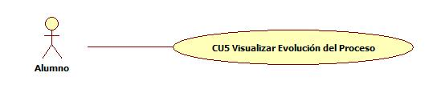
Nombre | CU5 - Visualizar Evolución del Proceso
Descripción | El Alumno visualiza en pantalla los valores de las variables del proceso.
Actores | Alumno
Pre-Condiciones | La ejecución de CU3.
Post-Condiciones | No posee.
Flujo Principal | - El Alumno observa los valores de variables sensadas o de control en el gráfico colocado en pantalla a tal fin.  - Si el Alumno hace click sobre el gráfico.  2.1. El Sistema abre una ventana con un gráfico de mayor tamaño y con mayor precisión.  2.2. Si el Alumno selecciona un área del gráfico.  2.2.1 El Sistema realiza ‘zoom in’ sobre dicha área.  2.3. Si el Alumno selecciona un área del gráfico.  2.3.1 El Sistema realiza ‘zoom in’ sobre dicha área.  2.4. Si el Alumno pulsa sobre el botón de alejar ‘-’  2.4.1 El Sistema realiza ‘zoom out’ del gráfico.  2.5. El Alumno hace click sobre ‘Cerrar’.  2.6. El Sistema cierra la pantalla del gráfico detallado.  - El Sistema actualiza a cada instante el valor de las gráficas.
Flujos Alternativos | No posee.
Excepciones | No posee.

CU6 Modificar Párametro de Control

Nombre | CU6 - Modificar Parámetro de Control
Descripción | El Alumno modifica un parámetro de Control de entre los permitidos por el Set de Control elegido para la experiencia.
Actores | Alumno
Pre-Condiciones | La ejecución de CU3.
Post-Condiciones | El Set de Control correspondiente (Manual, Automático ABB o Automático Matlab) recibe el nuevo valor para el parámetro modificado por el Alumno.
Flujo Principal | - Si el Set de Control elegido es ‘Manual’  1.1. El Sistema muestra como única opción el valor de salida para el actuador.  1.2. El Alumno modifica el valor del parámetro. parámetro.  1.3. El Sistema acepta el valor y lo envía al actuador mediante el software Matlab asociado.  - Si el Set de Control elegido es ‘Automático ABB’  2.1. El Sistema muestra como opciones el valor de Bias y Set Point además de los valores Kp,Ki,Kd (constantes del controlador PID).  2.2. El Alumno modifica el valor de uno de los parámetros.  2.3. El Sistema acepta el valor y lo envía al Set de Control ABB.  - Si el Set de Control elegido es ‘Automático Matlab’  3.1. El Sistema muestra como opciones el valor de Bias y Set Point además de los valores Kp,Ki,Kd (constantes del controlador PID).  3.2. El Alumno modifica el valor de uno de los parámetros.  3.3. El Sistema acepta el valor y lo envía al Set de Control Matlab.
Flujos Alternativos | No posee.
Excepciones | 1.3.E1. Si el Sistema no puede comunicar el valor de salida del actuador.  1.3.E1.1. El Sistema muestra un mensaje de error.  1.3.E1.2. El Alumno confirma el mensaje.  1.3.E1.3. El Sistema cierra la ventana de error y restaura el valor anterior.  1.3.E1.4. El CU continúa en el paso 1.  2.3.E1. Si el Sistema no puede comunicar el valor de salida del actuador.  2.3.E1.1. El Sistema muestra un mensaje de error.  2.3.E1.2. El Alumno confirma el mensaje.  2.3.E1.3. El Sistema cierra la ventana de error y restaura el valor anterior.  2.3.E1.4. El CU continúa en el paso 1.  3.3.E1. Si el Sistema no puede comunicar el valor de salida del actuador.  3.3.E1.1. El Sistema muestra un mensaje de error.  3.3.E1.2. El Alumno confirma el mensaje.  3.3.E1.3. El Sistema cierra la ventana de error y restaura el valor anterior.  3.3.E1.4. El CU continúa en el paso 1.

CU7 Guardar Configuración de Control Automático

Nombre | CU7 - Guardar Configuración de Control Automático
Descripción | El Alumno guarda la grabación de los valores de control para poder repetir la experiencia bajo las mísmas condiciones con el set de control complementario o bien, continuar la experiencia actual con el mismo set de control.
Actores | Alumno
Pre-Condiciones | La ejecución de CU3 habiendo sido elegido un Set de Control automático (ABB o Matlab)
Post-Condiciones | Los valores actuales de control son grabados en un archivo para poder ser utilizados en un futuro en el CU3.
Flujo Principal | - El Alumno abre eL menú ‘Archivo’ y selecciona el item ‘Guardar Config. de Control’’.  - El Sistema muestra una ventana de selección de nombre y ubicación del archivo.  - El Alumno selecciona una ubicación física y un nombre del archivo y hace click en aceptar.  - El Sistema Guarda los valores de actuales de Bias, Set-Point, Kp, Ki, Kd en el archivo elegido.
Flujos Alternativos | No posee.
Excepciones | No posee.

CU8 Iniciar Grabación del Proceso

Nombre | CU8 - Iniciar Grabación de Proceso
Descripción | El Alumno inicia la grabación de los valores del proceso para poder explorar los resultados en un futuro.
Actores | Alumno
Pre-Condiciones | La ejecución de CU3.
Post-Condiciones | Todos los valores de variables sensadas como de control, así también como comentarios del Alumno, son grabados en un archivo en un formato propio del sistema.
Flujo Principal | - El Alumno abre el menú ‘Grabación’ y selecciona el item ‘Iniciar Grabación’.  - El Sistema muestra una ventana de selección de nombre y ubicación del archivo.  - El Alumno selecciona una ubicación física y un nombre del archivo y hace click en ’Aceptar’.  - El Sistema muestra la opción de ‘Comentar’, crea un archivo en la ubicación indicada y graba en el mismo los sucesos del sistema a partir de ese momento.
Flujos Alternativos | 3.A1. Si el Alumno hace click en ‘Cancelar’  3.A1.1. El sistema anula la operación de grabación.  3.A1.2. Fin del caso de uso.
Excepciones | 4.E1. Si el sistema detecta un error al intentar crear el archivo.  4.E1.1. El sistema Informa al alumno de tal error mediante un mensaje.  4.E1.2. La operación de grabación es cancelada.  4.E1.3. Fin del caso de uso.

CU9 Finalizar Grabación del Proceso

Nombre | CU9 - Finalizar Grabación del Proceso
Descripción | El Alumno finaliza la grabación de los valores del proceso.
Actores | Alumno
Pre-Condiciones | La ejecución de CU8 en su flujo principal.
Post-Condiciones | El archivo de grabación es cerrado y el Sistema continúa en modo conectado de control sin grabación en curso.
Flujo Principal | - El Alumno abre el menú ‘Grabación’ y selecciona el item ‘Finalizar Grabación’.  - El Sistema muestra un mensaje indicado que finalizó la grabación del proceso.  - El Alumno acepta el mensaje.  - El Sistema cierra la ventana y continúa mostrando la evolución del proceso actual mediante las gráficas.
Flujos Alternativos | No posee.
Excepciones | 2.E1. Si el sistema encuentra un error al intentar grabar el archivo.  2.E1.1. El sistema informa al alumno mediante un mensaje de error apropiado.  2.E1.2. Fin del caso de uso.

CU10 Agregar Comentario Durante la Grabación del Proceso

Nombre | CU10 - Agregar Comentario Durante la grabación del Proceso
Descripción | El alumno decide agregar un comentario en un instante dado mientras esta conectado al set de control elegido.
Actores | Alumno
Pre-Condiciones | La ejecución CU8 previamente.
Post-Condiciones | El comentario fue agregado a la grabación del proceso con una referencia a la última muestra sensada inmediatamente antes que el alumno seleccionara ‘Agregar Comentario’.
Flujo Principal | - El Alumno abre el menú ‘Grabación’ y selecciona el item ‘Agregar Comentario’.  - El Sistema muestra un diálogo donde se permite ingresar una linea de texto libre.  - El Alumno ingresa el comentario apropiado y hace click en ‘Aceptar’.  - El Sistema graba el comentario del alumno, asociado al momento en que lo hizo.
Flujos Alternativos | No posee.
Excepciones | No posee.

CU11 Cargar Proceso Grabado

Nombre | CU11 - Cargar Proceso Grabado.
Descripción | El Alumno carga una grabación previa de un proceso desde un archivo.
Actores | Alumno
Pre-Condiciones | El sistema no debe estar conectado a ningún set de control.
Post-Condiciones | La pantalla de gráfica del proceso con la información del proceso cargado, actualizada.
Flujo Principal | - El Alumno abre le menú ‘Grabación’ y selecciona el item ‘Abrir Grabación’.  - El Sistema muestra una pantalla de selección de archivo.  - El Alumno selecciona el archivo a abrir.  - El Sistema abre la gráfica detallada del archivo y ubica en las mismas los comentarios realizados por el alumno.  - El Alumno abre el menú ‘Grabación’ y selecciona el item ‘Cerrar Grabación’.  - El Sistema cierra la grabación actual y retorna a la pantalla inicial.
Flujos Alternativos | 5.A1. Si el Alumno selecciona la opción ‘Superponer Gráfica’  5.A1.1. El Sistema abre una pantalla de selección de archivo.  5.A1.2. El alumno selecciona el archivo a comparar.  5.A1.3. El Sistema superpone en la gráfica los valores leídos del archivo con un nuevo color o trama de línea.  5.A1.4. Continua en el punto 5 del flujo principal
Excepciones | 4.E1. Si el sistema encuentra un error al leer el archivo o bien el formato inválido.  4.E1.1. El sistema informa dicho error mediante un mensaje al alumno.  4.E1.2. Fin del caso de uso.

Pantallas
Selección de Modelo - Set de Control Manual
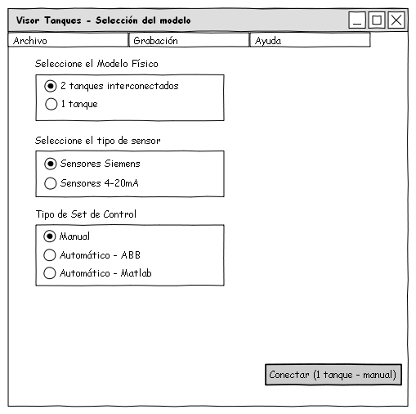

Selección de Modelo - Set de Control Automático
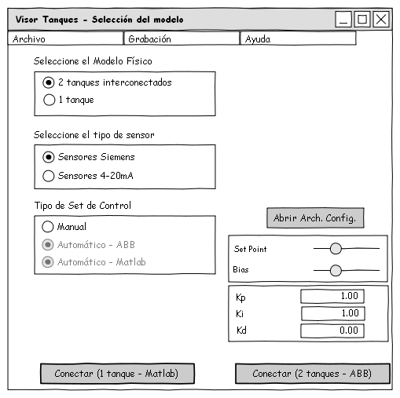

Visor de proceso - 1 Tanque
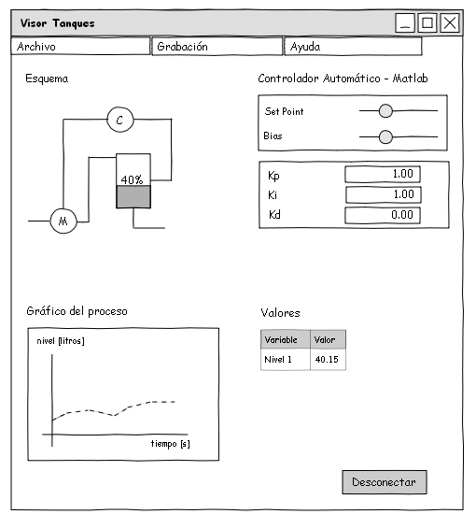

Visor de proceso - 1 Tanque - Gráfico ampliado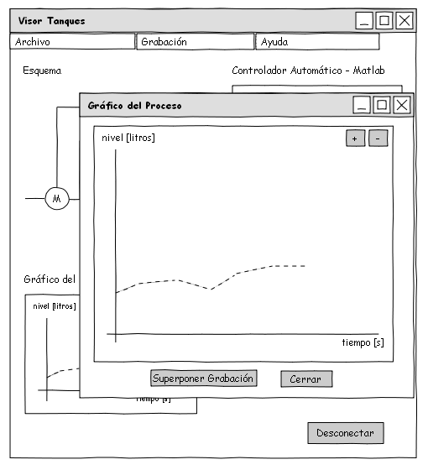

Visor de proceso - 2 Tanque
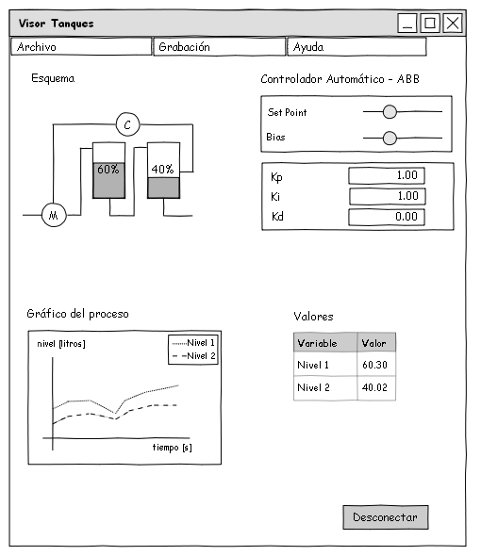

Visor de proceso - 2 Tanque - Gráfico ampliado
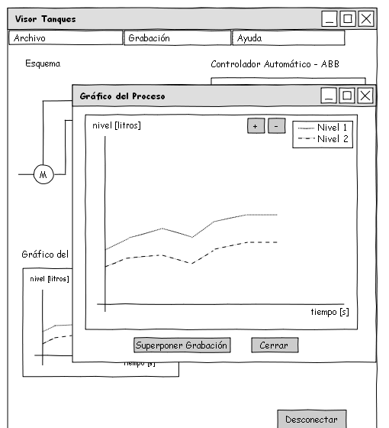

Menu Archivo
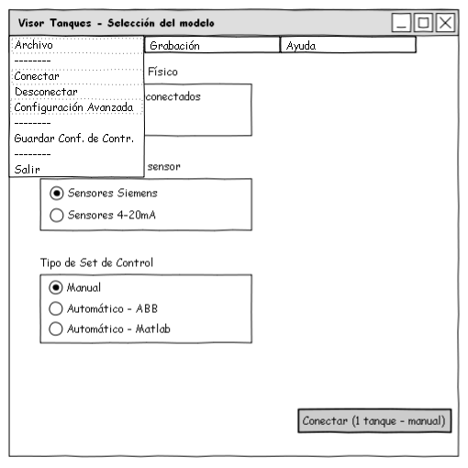

Menu Grabación
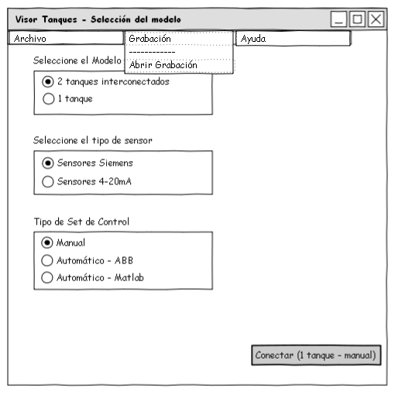
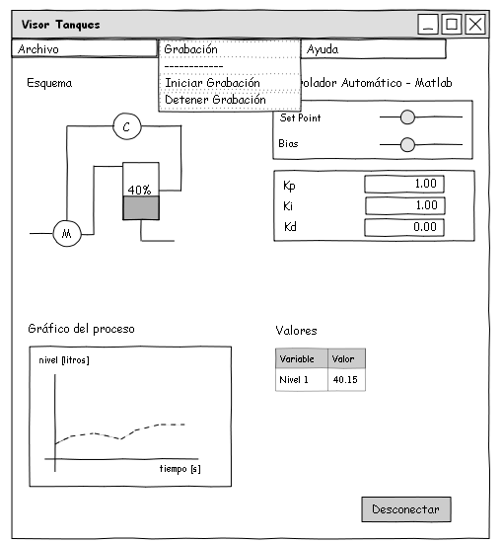

C
onfirmación Conectado
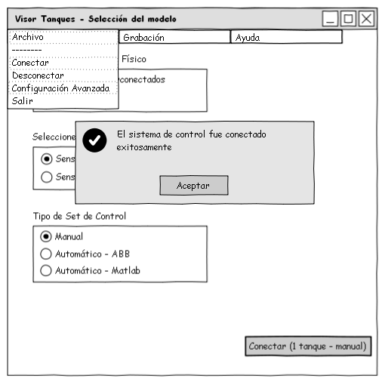

Confirmación Desconectado
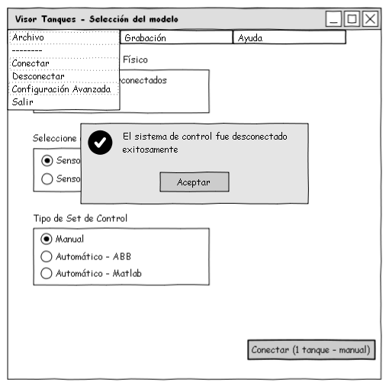

Iniciar Grabación
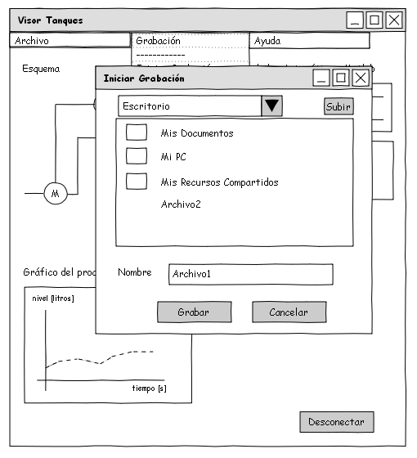

Abrir Grabación
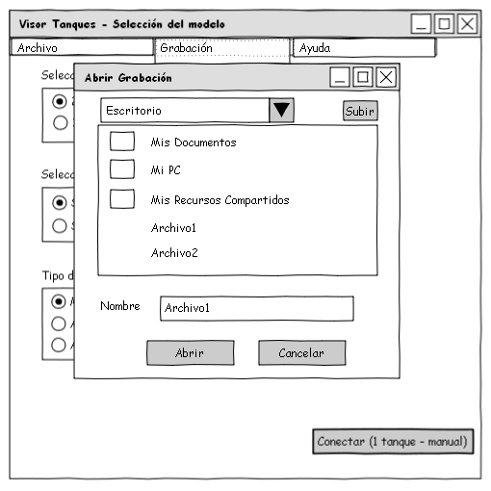

Detener Grabación
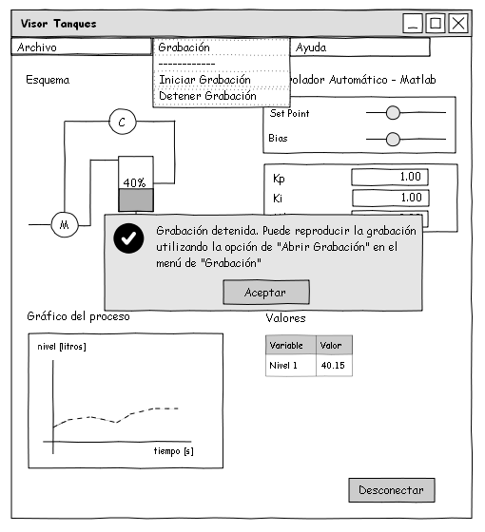

Diagrama de Clases Preliminar
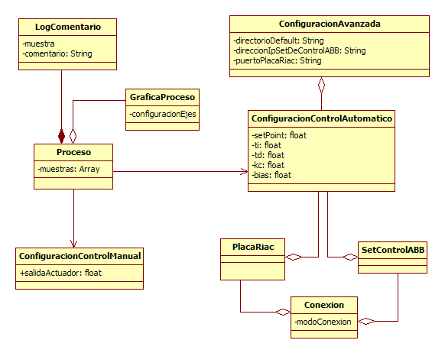

Conexión
Esta clase representa una conexión de interacción y monitoreo de un proceso, después que se ha efectuado con éxito el CU3 - “Conectarse al Set de Control Elegido”.

Atributos:
- modoConexion: representa el modo de conexión elegido, que determinará la forma en que se interactúa y controla la planta. Sus posibles valores son: MANUAL, SET DE CONTROL ABB y SET DE CONTROL MATLAB.

PlacaRiac
Esta entidad encapsula la comunicación y estado del software a construir con la placa electrónica, adquisidora de datos, RIAC. Es usada por la clase Conexion cuando se eligen los modos: SET DE CONTROL MANUAL y SET DE CONTROL MATLAB.

SetControlABB
Esta clase es la contraparte de la anterior, encapsula el estado y comunicación con el equipo provisto por ABB para control. Será usada por la clase Conexion cuando la misma esté en modo SET DE CONTROL ABB.

ConfiguracionControlManual
Esta clase indica el valor de configuracion para el modo manual de control del proceso.

Atributos:
- salidaActuador: el valor deseado para el actuador.

ConfiguracionControlAutomatico
Esta clase indica el valor de configuracion sólo para los modos automáticos que el set de control elegido debe utilizar para controlar el proceso. Dado que el conjunto de parámetros debe ser simétrico, para ambos tipos de control, se los encapsula en una clase específica.

Atributos:
- set-point: el valor de nivel deseado para los tanques.
- bias: valor esperado del controlador cuando el sistema se encuentra estable y el set-point iguala al valor medido.
- kc: constante de ganacia del controlador PID.
- ti: constante de integración del controlador PID.
- td constante derivativa del controlador PID.

ConfiguracionAvanzada
Representa el conjunto de valores que configuran el comportamiento del software en general, necesario para un correcto funcionamiento con el resto del equipamiento.

Atributos:
- directorioDefault: es el directorio por defecto donde se almacenaran los procesos grabados.
- direccionIpPlc: es la dirección de red, a la que el software a construir se conectará, cada vez que necesite intercambio de información con el PLC de ABB, interviniente en el modo de conexión SET DE CONTROL ABB.
- puertoPlacaRiac: es el puerto serie a través del cual se llevará a cabo la comunicación con la placa adquisidora de datos RIAC, interviniente en el modo de conexión SET DE CONTROL MATLAB o bien CONTROL MANUAL.

GraficaProceso
La clase que tiene la responsabilidad de mantener el estado de los ejes, zoom aplicado, y la referencia correspondiente a los datos muestreados independiente del modo de conexión elegido. Esta clase puede desplegar el proceso actual o bien las gráficas de procesos previamente grabados.

Atributos:
- configuracionEjes: información acerca de los ejes cartesianos de la gráfica.

Proceso

Atributos:
- muestras: el arreglo de muestras obtenido de la placa adquisidora o bien el equipo de ABB.

Esta clase es la contenedora de las muestras de un proceso, ya sea previamente grabado o bien el actual si el usuario está conectado.

LogComentario
Esta clase contiene cada comentario que el usuario haya ingresado durante una conexión activa. Cada uno de ellos está asociado a algún instante o muestra del proceso.

Atributos:
- muestra: número de muestra a la que se asoció el comentario.
- comentario: cadena de caracteres, texto libre.

Glosario
ABB: empresa dedicada la automatización industrial como actividad principal. En el presente trabajo se utiliza un Set de Control de dicha empresa, dando lugar al empleo del término “ABB” como sinónimo de “Set de Control ABB”.
Actuador: dispositivo que estimula un sistema físico en base a ordenes de un controlador. Permite al controlador informar de los estímulos necesarios mediante señales eléctricas siendo responsabilidad del actuador su transformación a variables físicas.
Bias: también conocido como valor nulo. Es el valor de salida esperado para el controlador en el caso donde el set-point iguala al valor medido y , por lo tanto, el sistema se encuentra estable. El valor de bias se establece entonces en algoritmo de control para obtener dicha salida no nula cuando el estado indica un error nulo.
Controlador: dispositivo que monitorea y estimula a un sistema físico buscando cierta respuesta del mismo. Cuenta con variables de entrada -provenientes del sensado de elementos físicos- que determinan el valor de las variables de salida -que afectan a componentes actuadores del sistema- de acuerdo con la respuesta que se espera obtener del sistema.
Estación de Control: todos los componentes (hardware, firmware, software) e incluso la planta a controlar que forman la estación de entrenamiento o aprendizaje completa. En algunas descripciones este término puede implicar el resto de los componentes, exceptuando aquel del que se está hablando. Son ejemplos los casos de uso CU3 y CU4 donde el software de aprendizaje e interacción amigable al alumno se conecta y desconecta de la “estación de control”, entendiéndose por tal al set de control ABB. De esta forma se hace uso de la segunda acepción en el que este software está excluido del término.
HMI: siglas de la expresión inglesa “Human Machine Interface”. Se refiere a dispositivos dentro de una estación de control destinados a interactuar con el operario de planta. Los mismos pueden ser paneles de control, teclados, pantallas táctiles que permiten la comunicación del sistema de control con el operario de planta en forma bidireccional.
Matlab: Software matemático que entrega un entorno de desarrollo y de codificación. Tiene de especial interés para el presente trabajo la posibilidad de calcular controladores PID, enviar salidas a actuadores y recibir información de sensores mediante placas adquisidora RIAC. En el presente trabajo se utiliza un Set de Control bajo software Matlab dando lugar al empleo del término “Matlab” como sinónimo de “Set de Control Matlab”.
Modelo de Planta: representación de una planta que incluye los elementos de mayor importancia para un sistema de control afin. Dentro del modelo se detallan las variables medibles y la reacción de estas variables frente a cambios de otras.
Operario de Planta: persona encargada de controlar el estado de una planta, mantenerla operativa y con niveles dentro de los límites que sean exigidos por normas de seguridad. Para su tarea suele utilizar sistemas de control.
PID: siglas de Proporcional Integral Derivativo que indica una familia de mecanismos de control con retroalimentación. Bajo este esquema se utiliza el error de la medición respecto del valor esperado y se le aplica una constante de proporcionalidad, de intregración y de derivación como componentes para ingresar al actuador y cancelar el error.
Planta: sistema físico a controlar mediante un sistema de control automático. La misma nunca puede ser cambiada, responde a leyes naturales, pero puede ser sometida a fuerzas de control para lograr que algunas de sus variables medibles se aproximen a valores deseados y ajustados en el sistema de control.
PLC: siglas de Programmable Logic Controller (o controlador lógico programable). Dispositivo electrónico que permite programar una lógica de control que tome en cuenta valores sensados, parámetros preestablecidos por el operador de planta y comande actuadores con un fin dado.
Red Industrial: conjunto del hardware más el protocolo correspondiente que utilizan los componentes del Set de Control ABB para comunicarse.
Set de Control ABB: conjunto de componentes que permiten conectar sensores y actuadores, definir el algoritmo de control y formar de esta forma un sistema de control con un fin dado. El Set de Control incluye un PLC programable mediante un software especial, conectores de entrada para sensores, conectores de salida para actuadores y las fuentes de energía necesarias para su funcionamiento.
Set de Control Matlab: conjunto de algoritmos, archivos y elementos del entorno Matlab que permiten conectar sensores y actuadores formando un sistema de control con un fin dado.
Set-Point: variable que permite establecer el valor deseado de cierta variable medible dentro del sistema de control. Representa el nivel esperado para determinada variable y que el sistema debe tratar de alcanzar y mantener cuando se encuentra en modo automático.
Sistema de Control: los distintos componentes que permiten efectuar el control sobre una o más variables de la planta. Entre ellos se encuentran: sensores, actuadores, controladores y elementos HMI de interfaz al usuario de planta.
Software: referido al componente de software que se desarrollará en el presente proyecto con el fin de dar una interfaz flexible y amigable al alumno para el entrenamiento en sistemas de control y el análisis de la planta de tanques de agua en particular.

